VIANOČNÁ KOCKA /aktivita/

Ak chceme hovoriť o Vianociach, mali by sme vedieť rozlišovať medzi podstatou Vianoc a atmosférou Vianoc. Atmosféru Vianoc vytvára vianočný stromček, darčeky a rôzne výzdoby a jedlá. Podstatu Vianoc tvorí obsah príbehu o narodení Božieho Syna a jeho prežívanie v srdciach ľudí. V tom zmysle prežívanie a atmosféra patria k sebe. Príbeh o narodení Pána máme v kresťanských rodinách zviditeľnený napr. i papierovým, dreveným či keramickým betlehemom.

V rodinách s deťmi ponúkame možnosť vytvoriť vianočnú kocku, pomocou ktorej možno postupne prerozprávať vianočný príbeh tak, ako je zachytený vo Svätom písme. Ako katechéti môžeme takúto kocku darovať do ďalších rodín s deťmi a obohatiť tým vianočné posolstvo.

Predlohu skopírujeme, prípadne ešte podlepíme, vystrihneme a zlepíme. Pred zlepením môžeme vnútro kocky vyplniť ľahkým materiálom (vatou, servítkami). Jednotlivé obrázky si už vymaľujú deti v rodine. Kocku používame tak, že každý hodí kockou a rozpráva časť príbehu, môže k tomu prečítať i príslušné biblické texty. Spoločne premýšľame a rozprávame, ako asi bolo v danej chvíli jednotlivým postavám príbehu.

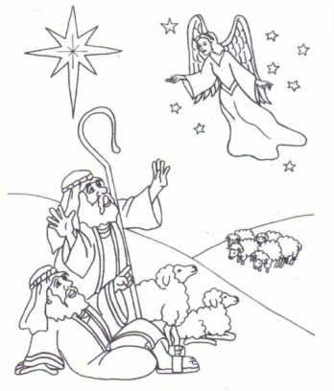
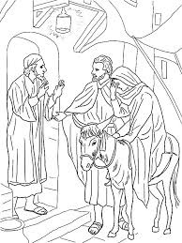
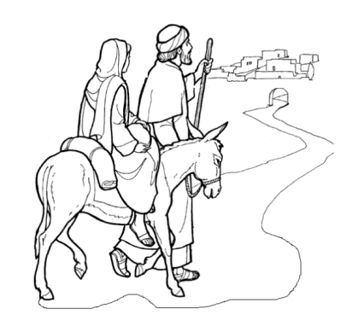

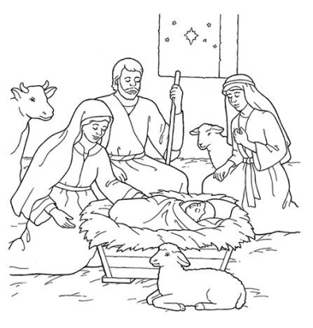

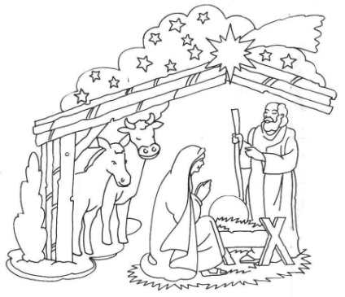

Spracovala: Klára Soľanová

